INFORME DE FISCALIZACIÓN AMBIENTAL

INSPECCIÓN AMBIENTAL

PLANTA CATEMU

DFZ-2014-321-V-RCA-IA

 | Nombre | Firma
Aprobado | Cristián Jorquera R.
Revisado | José Bastías G.
Elaborado | Rodrigo García C.

Tabla de Contenidos
1. RESUMEN. 3
2. IDENTIFICACIÓN DEL PROYECTO, ACTIVIDAD O FUENTE FISCALIZADA 4
2.1. Antecedentes Generales 4
2.2. Ubicación y layout 5
3. INSTRUMENTOS DE GESTIÓN AMBIENTAL QUE REGULAN A LA ACTIVIDAD FISCALIZADA. 7
4. ANTECEDENTES DE LA ACTIVIDAD DE FISCALIZACIÓN. 8
4.1. Motivo de la Actividad de Fiscalización. 8
4.2. Materia Específica Objeto de la Inspección Ambiental. 8
4.3. Aspectos Relativos a la Ejecución de la Inspección Ambiental. 8
4.3.1. Primer día de inspección. 8
4.3.2. Esquema de Recorrido. 9
4.3.3. Detalle del Recorrido de la Inspección 9
4.1. Aspectos Relativos al Seguimiento Ambiental. 10
4.1.1. Documentos Revisados 10
5. HECHOS CONSTATADOS. 12
5.1. Manejo de residuos líquidos. 12
5.2. Manejo de lixiviados o aguas ácidas 15
5.3. Control de deterioro de la carpeta de rodado 16
5.4. Manejo de emisiones atmosféricas 17
5.5. Manejo de bosque nativo. 23
5.6. Monitoreo aguas subterráneas 25
6. OTROS HECHOS. 26
7. CONCLUSIONES. 29
8. DOCUMENTACIÓN SOLICITADA Y ENTREGADA. 34
9. ANEXOS. 34

RESUMEN.
El presente documento da cuenta de la actividad de inspección ambiental encomendada por la Superintendencia del Medio Ambiente al Servicio Agrícola y Ganadero, CONAF y Superintendencia de Servicios Sanitarios, todos de la Región de Valparaíso. La actividad se desarrolló el 29 de julio de 2013.
El proyecto base asociado a la RCA N°89/2007 corresponde al reinicio de las actividades de la faena procesadora de minerales, denominada Planta Catemu, con un ritmo de tratamiento de 50.000 toneladas mensuales, de minerales de cobre soluble de baja ley, con una producción anual de 5.000 toneladas de cátodos de alta pureza y una vida útil de 8 años, a contar del año 2007.
La planta fue modificada por el proyecto “Ampliación I Planta Catemu” (RCA N°1564/2009), cuya calificación ambiental aprobó la ampliación del sector de pilas de lixiviación, la disposición de pilas de lixiviación permanentes, la construcción de un patio de lavado de vehículos, y la construcción de piscinas de almacenamiento de ácido sulfúrico C, para la continuidad operacional de la Planta Catemu.
Posteriormente, una segunda modificación, calificada favorablemente a través de la RCA N°95/2011, entre otros, amplía la capacidad instalada del área de chancado de la Planta Catemu a 150.000 ton/mes mediante la operación de una nueva planta de chancado, aumenta la capacidad instalada de la Nave de Electro-obtención a 1.500 ton/mes de cátodos de cobre, contempla la construcción de un nuevo botadero de ripios agotados de lixiviación (LX N°2) y una planta de captación de neblina ácida en la nave de electro obtención.
Las principales materias ambientales objeto de fiscalización incluyeron: Manejo de emisiones atmosféricas, Manejo de lixiviados o aguas ácidas, Control de deterioro de la carpeta de rodado, Manejo de bosque nativo y Monitoreo de aguas subterráneas.
Los principales hallazgos detectados dicen relación a que en el botadero de ripios N°2 existe una piscina de emergencia con una capacidad mayor a la autorizada y una piscina adicional construida no contemplada; inexistencia de coordinaciones con la Dirección de Vialidad para la reparación de los deterioros de la carpeta de rodado; no realización de muestreos en el ducto de salida del sistema de tratamiento de neblina ácida; superación de la norma de referencia de material particulado sedimentable en la estación de monitoreo Mandarinos, ausencia de medición del parámetro azufre en los últimos 7 reportes; e inexistencia de plantación compensatoria de 1.590 pl/ha de Porlieria chilensis y Puya berteroniana.

IDENTIFICACIÓN DEL PROYECTO, ACTIVIDAD O FUENTE FISCALIZADA

Antecedentes Generales

Identificación de la actividad, proyecto o fuente fiscalizada: Planta Catemu.
Región: Región de Valparaíso. | Ubicación de la actividad, proyecto o fuente fiscalizada:  El Rulo S/N, sector Santa Rosa, Catemu.
Provincia: San Felipe.
Comuna: Catemu.
Titular de la actividad, proyecto o fuente fiscalizada:  Compañía Minera Amalia Limitada. | RUT o RUN:  85.168.100-0
Domicilio Titular:  Huérfanos 1178, Oficina 301, Santiago. | Correo electrónico:  psalas@cemin.com
Domicilio Titular:  Huérfanos 1178, Oficina 301, Santiago. | Teléfono: 2-24713600
Identificación del Representante Legal:  Patricia Isabel García Merino. | RUT o RUN:  5.390.154-4
Domicilio Representante Legal:  Huérfanos 1178, Oficina 301, Santiago, Chile. | Correo electrónico:  psalas@cemin.com
 | Teléfono: 2- 24713600
Fase de la actividad, proyecto o fuente fiscalizada:
En operación.

Ubicación y layout
Figura 1. Mapa de ubicación local (Fuente: Sistema de Información Territorial, NEPAssist, Superintendencia del Medio Ambiente).
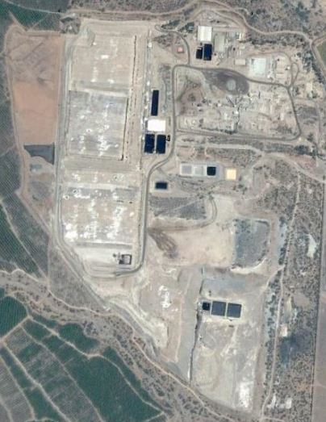
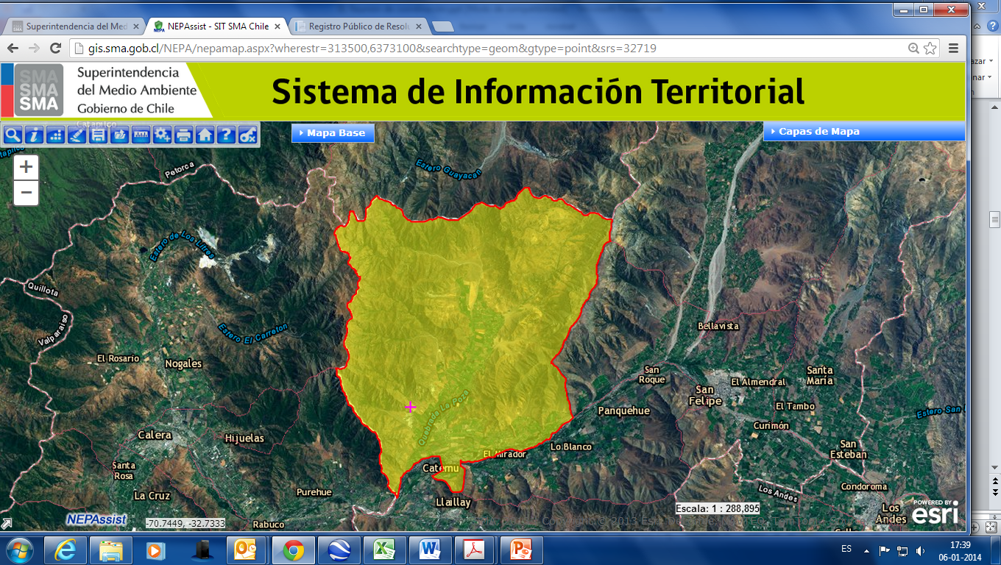
Planta Catemu
N
Coordenadas UTM de Referencia
Datum: WGS 1984 | Huso: 19S | UTM N: 6.373.100 m. | UTM E: 313.500 m.
Ruta de Acceso: En la ciudad de Catemu, desde la esquina de las calles García Huidobro y Eduardo Ragio se debe continuar al sur por la calle García Huidobro con un recorrido de 2 Km por la Ruta E-615 (camino a El Romeral) hasta llegar al empalme que conduce por un camino de uso público de tierra estabilizado de 1,4 Km de longitud hasta la planta Catemu.

Figura 2. Layout del Proyecto (Fuente: Google Earth, 2014).
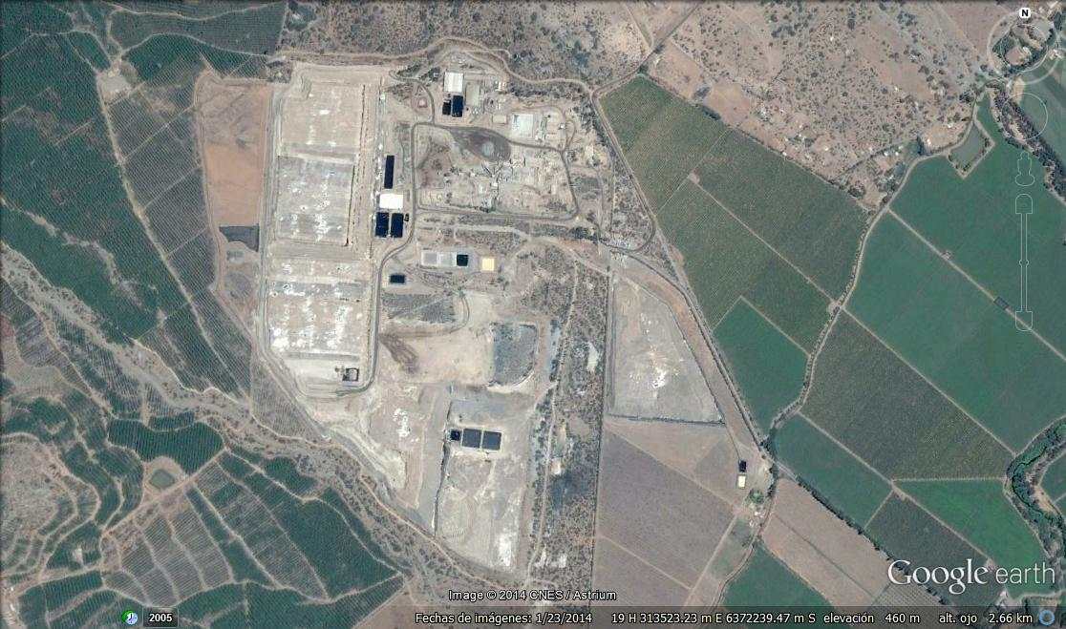
Tranque 4
Tranque 1 y 2
Tranque 3
Area de chancado
Pilas de lixiviación

INSTRUMENTOS DE GESTIÓN AMBIENTAL QUE REGULAN A LA ACTIVIDAD FISCALIZADA.

Identificación de Instrumentos de Gestión Ambiental que regulan la actividad, proyecto o fuente fiscalizada.
N° | Tipo de Documento | N° | Fecha | Comisión / Institución | Nombre de la actividad, proyecto o fuente fiscalizada | Comentarios | Instrumento fiscalizado (SI/NO)
1 | RCA | 89 | 21.03.2007 | COREMA, Región de Valparaíso. | Planta Catemu. | ----- | SI
2 | RCA | 1564 | 26.10.2009 | COREMA, Región de Valparaíso. | Ampliación I Planta Catemu. | ----- | SI
3 | RCA | 95 | 15.10.2011. | COREMA, Región de Valparaíso. | Ampliación II Planta Catemu. | ----- | SI

ANTECEDENTES DE LA ACTIVIDAD DE FISCALIZACIÓN.

Motivo de la Actividad de Fiscalización.
Motivo:  Programada | Descripción del Motivo:  Según Resolución N°4/2014 que fija Programa y Subprogramas Sectoriales de Fiscalización Ambiental de Resoluciones de Calificación Ambiental para el año 2014.

Materia Específica Objeto de la Inspección Ambiental.
- Manejo de residuos líquidos.
- Manejo de lixiviados o aguas ácidas.
- Control de deterioro de la carpeta de rodado.
- Manejo de emisiones atmosféricas.
- Manejo de bosque nativo.
- Monitoreo de aguas subterráneas.

Aspectos Relativos a la Ejecución de la Inspección Ambiental.

Primer día de inspección.
Fecha(s) de realización:  29 de julio de 2014 | Hora(s) de Inicio:  10:00 | Hora(s) de Finalización:  16:00
Fiscalizador Encargado de la Actividad:  Claudio Fernandez P. |  | Órgano:  Servicio Agrícola y Ganadero Región de Valparaíso.
Fiscalizadores Participantes:  Sandro Bruzzone F.  Benjamín Ibarra A. |  | Órgano(s):  CONAF Región de Valparaíso.  Superintendencia de Servicios Sanitarios.
Existió Oposición al Ingreso: |  | Fundamentación: No.
Existió auxilio de fuerza pública: |  | Fundamentación: No.
Existió colaboración por parte de los fiscalizados: |  | Fundamentación: Sí.
Existió trato respetuoso y deferente hacia los fiscalizadores: |  | Fundamentación: Sí.
Entrega de antecedentes requeridos y documentos solicitados: |  | Fundamentación: Sí (Anexo 1)
Entrega de Acta: |  | Fundamentación: Sí (Anexo 2).

Esquema de Recorrido.
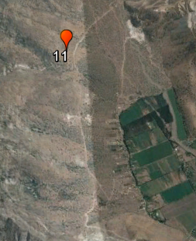
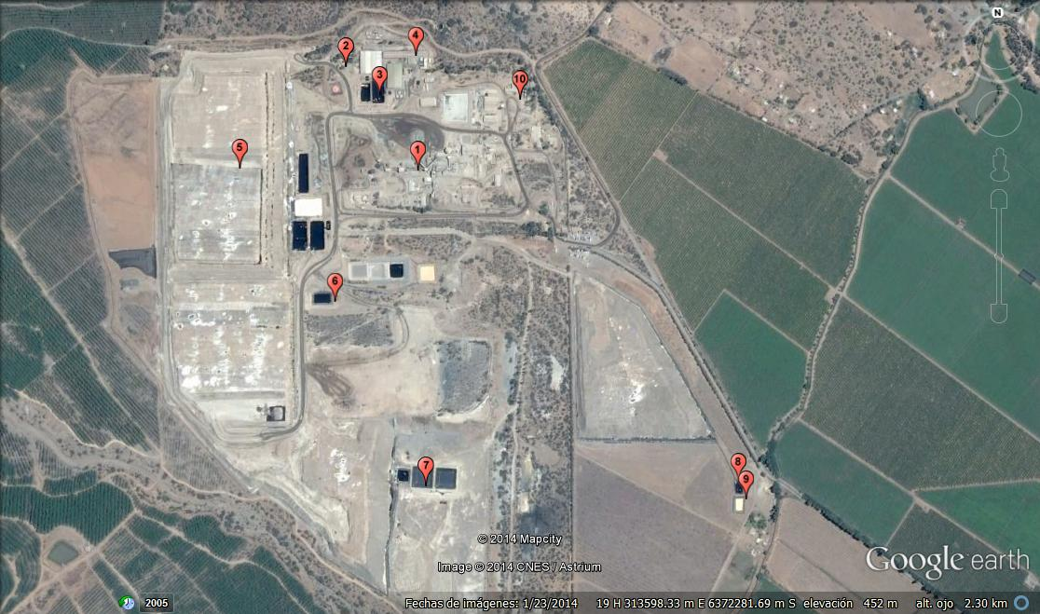

Detalle del Recorrido de la Inspección
N° de Estación | Nombre del sector | Descripción Estación
1 | Área de chancado. | Planta de chancado N°1 y N°2, silo ENAMI, silo propio
2 | Laboratorio. | Laboratorio químico.
3 | Piscina de Refinos | Piscina Refinos II
4 | Área de electro obtención | Proceso de electro-obtención.
5 | Sector pilas LX. | Pilas de lixiviación.
6 | Piscina N°3 | Piscina N°3
7 | Botadero de ripio N°1 | Piscina de emergencia Botadero N°1
8 | Botadero de ripio N°2 | Piscina de operación.
8 | Botadero de ripio N°2 | Piscina de emergencia Botadero N°2
9 | Botadero de ripio N°2. | Estación de monitoreo Material Particulado Sedimentable (MPS)
10 | Patio de lavado de vehículos | Patio de lavado de vehículos
11 | Reforestaciones | Cerros de secano que pertenece a la comunidad “Colonia Nueva”

Aspectos Relativos al Seguimiento Ambiental.

Documentos Revisados
Nombre del informe(es) revisado (s) | Aspecto ambiental relevante | Código  SSA | Fecha de recepción documento | Periodo que reporta |  | Organismo encomendado | Organismo revisor | Estado de conformidad | N° hecho constatado
 |  |  |  | Desde | Hasta
Monitoreo neblina ácida nave electrowinning, Marzo 2013. | Emisiones atmosféricas | 9161 | 31.07.2013 | 1.01.2013 | 31.03.2013 | SEREMI de Salud, SAG | SMA | NC | 5
Monitoreo neblina ácida nave electrowinning, Junio 2013. | Emisiones atmosféricas | 9162 | 31.07.2013 | 1.04.2013 | 30.06.2013 | SEREMI de Salud, SAG | SMA | NC | 5
Monitoreo neblina ácida nave electrowinning, Diciembre 2013. | Emisiones atmosféricas | 12793 | 15.11.2013 | 1.06.2013 | 30.09.2013 | SEREMI de Salud, SAG | SMA | NC | 5
Monitoreo neblina ácida nave electrowinning, Diciembre 2013. | Emisiones atmosféricas | 16479 | 30.01.2014 | 4.12.2013 | 4.12.2013 | SEREMI de Salud, SAG | SMA | NC | 5
Estudio prendimiento proyecto Ampliación I Planta Catemu, Reforestación sector 13. | Vegetación Terrestre | 22031 | 28.05.2014 | 1.04.2014 | 30.04.2014 | CONAF | SMA | C | 9
Informe inspección pozos de monitoreo proyecto Ampliación II, primer semestre 2013. | Aguas subterráneas | 9355 | 3.08.2013 | 1.01.2013 | 30.06.2013 | SERNAGEOMIN, SAG | SMA | C | 9
Informe inspección pozos de monitoreo proyecto Ampliación II, primer semestre 2012. | Aguas subterráneas | 11152 | 7.09.2013 | 25.12.2012 | 25.12.2012 | SERNAGEOMIN, SAG | SMA | C | 9
Informe inspección pozos de monitoreo proyecto Ampliación II, primer semestre 2013. | Aguas subterráneas | 11153 | 7.09.2013 | 4.01.2013 | 19.06.2013 | SERNAGEOMIN, SAG | SMA | C | 9
Informe inspección pozos de monitoreo proyecto Ampliación II, segundo semestre 2013. | Aguas subterráneas | 14912 | 30.12.2013 | 1.07.2013 | 31.12.2013 | SERNAGEOMIN, SAG | SMA | C | 9
Informe inspección pozos de monitoreo proyecto Ampliación II, primer semestre 2014. | Aguas subterráneas | 24315 | 12.08.2014 | 1.01.2014 | 30.06.2014 | SMA | SMA | C | 9
Informe Planta Catemu Programa de monitoreo ambiental MPS, enero 2013. | Emisiones atmosféricas | 9157 | 31.07.2013 | 1.01.2013 | 31.01.2013 | SAG | SMA | NC | 6
Informe Planta Catemu Programa de monitoreo ambiental MPS, febrero 2013. | Emisiones atmosféricas | 9158 | 31.07.2013 | 1.02.2013 | 28.02.2013 | SAG | SMA | NC | 6
Informe Planta Catemu Programa de monitoreo ambiental MPS, abril 2013. | Emisiones atmosféricas | 9159 | 31.07.2013 | 1.04.2013 | 30.04.2013 | SAG | SMA | NC | 6
Carta Titular | Emisiones atmosféricas | 9357 | 3.08.2013 | 1.03.2013 | 31.03.2013 | SMA | SMA | C | 6

Informe Planta Catemu Programa de monitoreo ambiental MPS, mayo 2013. | Emisiones atmosféricas | 9160 | 31.07.2013 | 1.05.2013 | 30.06.2013 | SAG | SMA | NC | 6
Informe Planta Catemu Programa de monitoreo ambiental MPS, junio y julio 2013. | Emisiones atmosféricas | 11334 | 13.09.2013 | 1.06.2013 | 31.07.2013 | SAG | SMA | NC | 6
Informe Planta Catemu Programa de monitoreo ambiental MPS, agosto y septiembre 2013. | Emisiones atmosféricas | 12790 | 15.11.2013 | 1.08.2013 | 31.10.2013 | SAG | SMA | NC | 6
Informe Planta Catemu Programa de monitoreo ambiental MPS, octubre y noviembre 2013. | Emisiones atmosféricas | 16478 | 30.01.2014 | 1.10.2013 | 30.11.2013 | SAG | SMA | NC | 6
Informe Planta Catemu Programa de monitoreo ambiental MPS, diciembre 2013. | Emisiones atmosféricas | 18985 | 26.03.2014 | 1.12.2013 | 31.12.2013 | SAG | SMA | NC | 6
Informe Planta Catemu Programa de monitoreo ambiental MPS, abril 2014. | Emisiones atmosféricas | 23472 | 16.07.2014 | 1.04.2014 | 30.04.2014 | SAG | SMA | NC | 6
Informe inspección ruta Romeral, enero-abril 2013. | Vialidad | 6523 | 24.05.2013 | 1.01.2013 | 30.04.2013 | Dirección de Vialidad | SMA | NC | 4
Informe inspección ruta Romeral, mayo 2013. | Vialidad | 8276 | 24.06.2013 | 1.05.2013 | 31.05.2013 | Dirección de Vialidad | SMA | NC | 4
Informe inspección ruta Romeral, junio y julio de 2013. | Vialidad | 9362 | 3.08.2013 | 1.06.2013 | 30.06.2013 | Dirección de Vialidad | SMA | NC | 4
Informe inspección ruta Romeral, agosto 2013. | Vialidad | 11155 | 7.09.2013 | 1.08.2013 | 31.08.2013 | Dirección de Vialidad | SMA | NC | 4
Informe inspección ruta Romeral, septiembre 2013. | Vialidad | 11916 | 15.10.2013 | 1.09.2013 | 30.09.2013 | Dirección de Vialidad | SMA | NC | 4
Informe inspección ruta Romeral, octubre 2013. | Vialidad | 13044 | 27.11.2013 | 1.10.2013 | 31.10.2013 | Dirección de Vialidad | SMA | NC | 4
Informe inspección ruta Romeral, noviembre y diciembre 2013. | Vialidad | 14904 | 30.12.2013 | 1.11.2013 | 31.12.2013 | Dirección de Vialidad | SMA | NC | 4
Informe inspección ruta Romeral, enero y febrero 2014. | Vialidad | 18672 | 18.03.2014 | 1.01.2014 | 28.02.2014 | Dirección de Vialidad | SMA | NC | 4
Informe inspección ruta Romeral, marzo y abril 2014. | Vialidad | 21762 | 18.03.2014 | 1.03.2014 | 30.03.2014 | Dirección de Vialidad | SMA | NC | 4
Informe inspección ruta Romeral, mayo 2014. | Vialidad | 22705 | 23.06.2014 | 1.05.2014 | 31.05.2014 | Dirección de Vialidad | SMA | NC | 4
Informe inspección ruta Romeral, junio 2014. | Vialidad | 23469 | 16.07.2014 | 1.06.2014 | 30.06.2014 | Dirección de Vialidad | SMA | NC | 4

HECHOS CONSTATADOS.
En el presente informe se abordan los hechos relevantes asociados a las materias objeto de fiscalización, especialmente aquellos hallazgos identificados. En el Acta de Inspección Ambiental (Anexo 2), se incluye el resto de los hechos constatados durante la actividad de fiscalización.

Manejo de residuos líquidos.
Número de Hecho Constatado: 1 |  | Estación: 2
Exigencia:
RCA N°89/2007, Considerando 3.4.1.2.h
Se habilitará la actual edificación de 98 m², para una sala de recepción de muestras, sala de análisis vía húmeda con su correspondiente campana extractora de gases, bodega de reactivos químicos y la oficina de los analistas.
(…) En la etapa de lavado de material de vidrio también se generarán Riles, es decir, soluciones ácidas las que serán recibidas en un depósito especial de concreto revestido con resinas antiácidas, donde se unirán a los líquidos condensados provenientes de la etapa de muestras para luego ser neutralizados con cal.
Todos los líquidos vertidos por el laboratorio serán previamente neutralizados y dispuestos a un estanque de hormigón impermeabilizado.
Hecho (s):
- Respecto a la gestión de los residuos líquidos del laboratorio químico, según indicó Isabel Franco, Jefa de Medio Ambiente de Planta Catemu, hoy el laboratorio dispone sus RILes por medio de tubería de HDPE, de manera directa a la denominada piscina de refino II, en donde se junta con el resto de residuos líquidos de la operación de la planta y se reutiliza para el riego de pilas de lixiviación. La disposición del laboratorio se estableció a partir de febrero de 2012.
- Respecto a la forma en que se realiza actualmente la gestión de los RILes del laboratorio, Isabel Franco informó que está aprobada sectorialmente por la SEREMI de Salud a través de la Resolución 8002 del 8 de junio de 2012 (Anexo 3). Se revisaron los registros del sistema de seguimiento ambiental, registrándose allí que el Titular no presenta consultas de pertinencia de ingreso al SEIA en relación a la RCA N°89/2007.
Registros
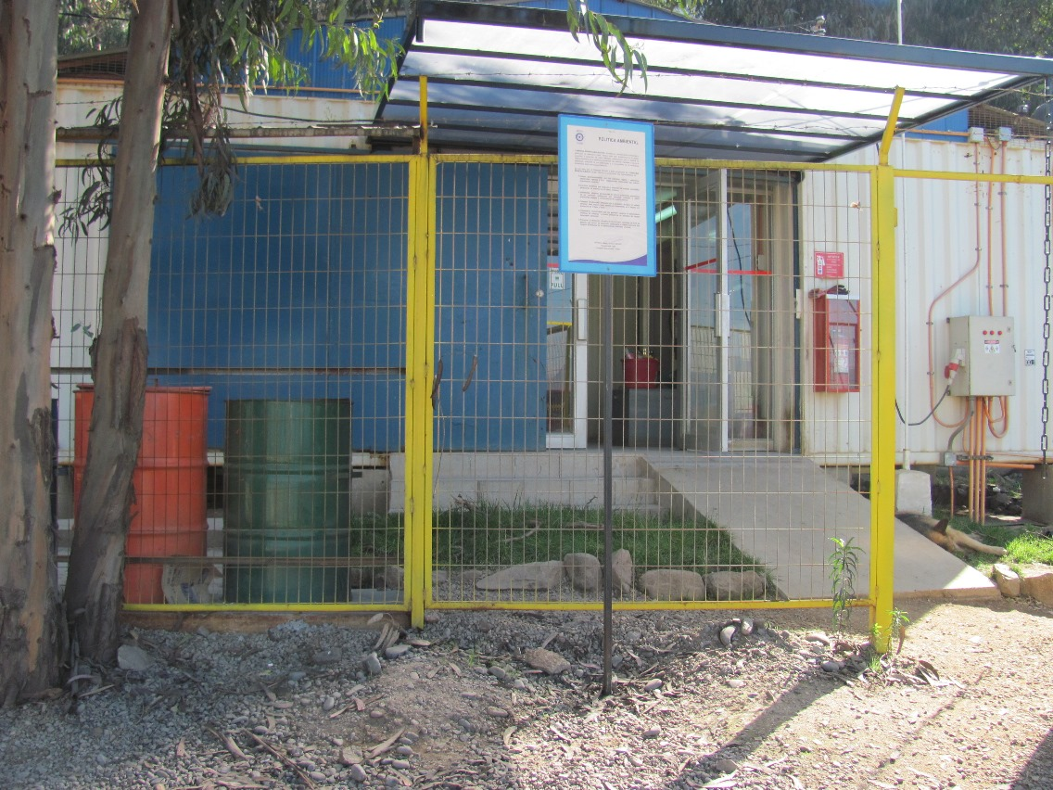 |  |  |  | 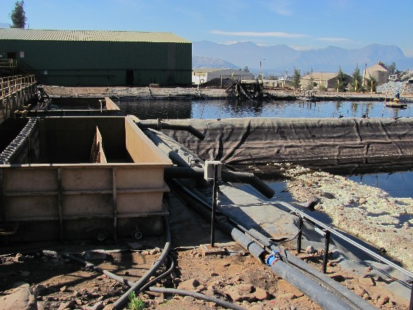
Fotografía 1. | Fecha : 29 de julio de 2014 |  |  | Fotografía 2. | Fecha : 29 de julio de 2014
Coordenadas WGS84, Huso 19 | Norte: 6.372.776 m. |  | Este: 313.253 m. | Coordenadas WGS84, Huso 19 | Norte: 6.372.749 m. | Este: 313.293 m.
Descripción Medio de Prueba: Vista del laboratorio químico de la Planta Catemu. |  |  |  | Descripción Medio de Prueba: Detalle manguera HDPE de laboratorio a piscina de refino

Número de Hecho Constatado:2 | Estación: 2
Exigencia:
RCA N°89/2007, Considerando 3.4.1.2.h
Se habilitará la actual edificación de 98 m², para una sala de recepción de muestras, sala de análisis vía húmeda con su correspondiente campana extractora de gases, bodega de reactivos químicos y la oficina de los analistas
RCA N°89/2007, Considerando 14
Que, la Declaración de Impacto Ambiental, Adenda Nº 1 y Adenda Nº 2, y respectivo Informe Consolidado de Evaluación se consideran oficiales y partes integrantes de la presente Resolución, por lo tanto, todas las medidas y acciones señaladas en dichos documentos se consideran asumidas por el titular, el que se obliga a su cumplimiento, en lo que corresponda y a las modificaciones que quede sujeto por la presente Resolución.
Hecho (s):
- Se constata que el laboratorio hoy implementado está en lugar distinto al dispuesto en la RCA (Figuras 3, 4 y 5). Según indicó Isabel Franco, Jefa de Medio Ambiente de Planta Catemu, la disposición del laboratorio se estableció a partir de febrero de 2012.
- En documento no solicitado durante la fiscalización, remitido por el Titular con posterioridad a la inspección (Anexo 4), se indica que “la unidad del laboratorio químico cuenta con una superficie de 105 m². Construidos, en una estructura conformada por tres conteiner equipados, asentados sobre bases de hormigón, conformando una unidad individual unida por una losa de hormigón (…) y una estructura metálica que sirve de techo (…)”

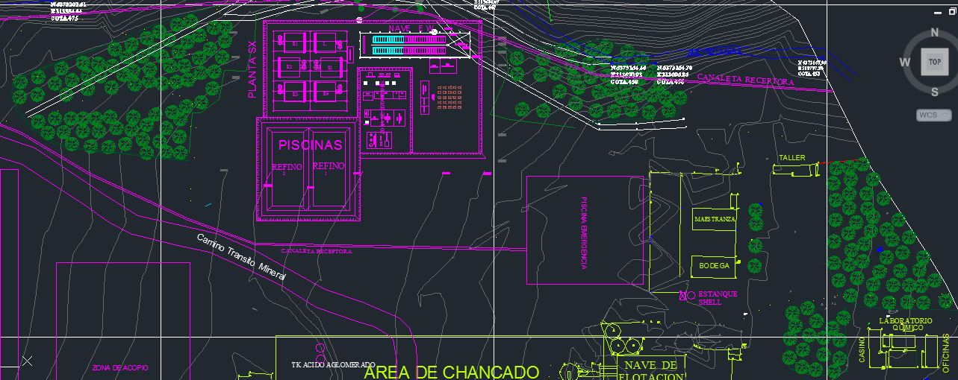
Figura 3.
Descripción Medio de Prueba: Ubicación original del laboratorio químico
Fuente: Plano N°1-PC, DIA Planta Catemu 1.
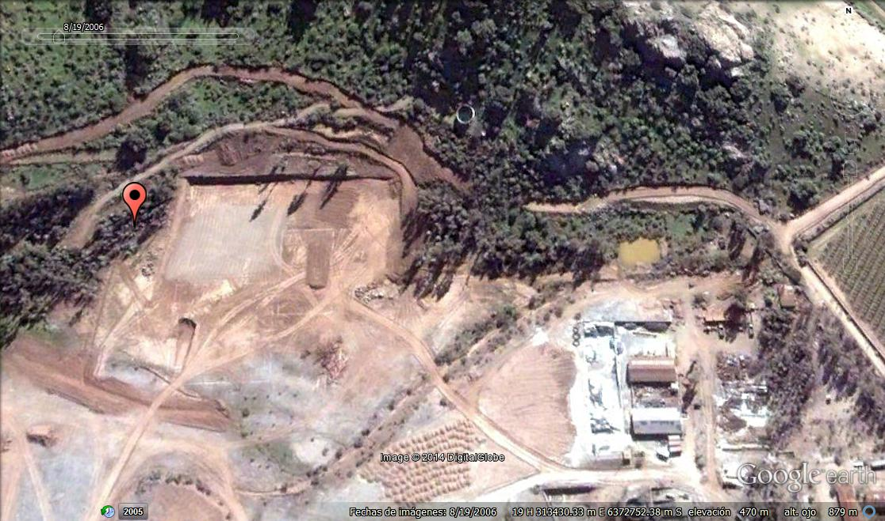 | 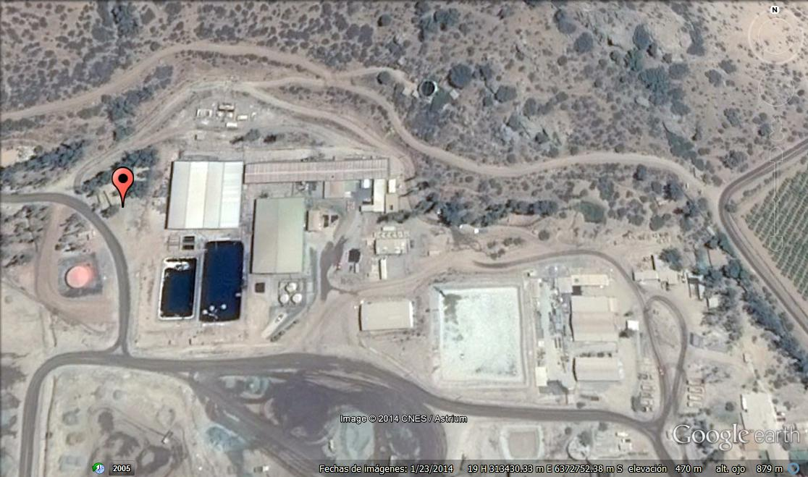
Figura 4. | Figura 5.
En imagen Google Earth del 19 de agosto de 2006, se aprecia el sector previo al emplazamiento del laboratorio químico. | En imagen Google Earth del 23 de enero agosto de 2014, se aprecia el emplazamiento actual del laboratorio químico.

Manejo de lixiviados o aguas ácidas
Número de Hecho Constatado: 3 | Estación: 8
Exigencia:
RCA N°95/2011, Considerando 3.1.3
El suelo de fundación será nivelado y compactado al 95% del Proctor Modificado, posteriormente se instalará una lámina de PVC de 0,75 mm de espesor para otorgar sobreprotección a la carpeta de impermeabilización basal consistente en HDPE de 2 mm de espesor.
(…) Las dimensiones de la piscina de emergencia serán:
- Capacidad: 5.000 m³ (...)
Hecho (s):
- En terreno se constató la existencia de una piscina de operación de 8.000 m³, la cual posee un sistema de bombeo para la recirculación del residuo líquido almacenado.
- Además, se constató una piscina de emergencia de 18.000 m³. Respecto a esta últimas piscina, su construcción también se reportó en el Informe de Fiscalización DFZ-2013-386-V-RCA-IA.
- No existe infraestructura destinada o que facilite la disposición del líquido contenido en estas piscinas a un curso de agua superficial.
Registros
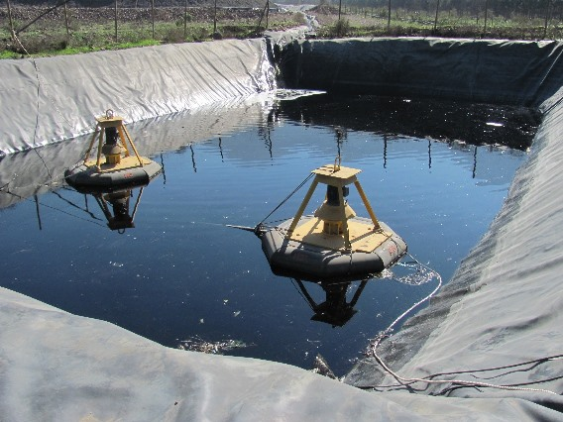 |  |  | 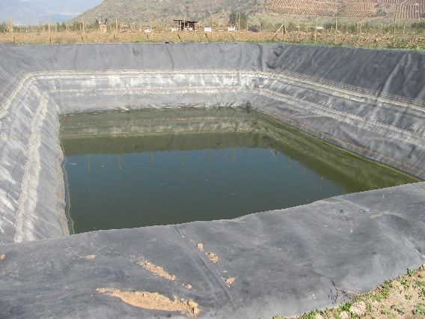
Fotografía 3. | Fecha : 29 de julio de 2014 |  | Fotografía 4. | Fecha : 29 de julio de 2014
Coordenadas WGS84 Huso 19 | Norte: 6.371.915 | Este: 314.041 | Coordenadas WGS84 Huso 19 | Norte: 6.371.857 | Este: 314.041
Descripción Medio de Prueba:  Piscina de operación del Botadero de ripios N°2. |  |  | Descripción Medio de Prueba:  Piscina de emergencia del Botadero de ripios N°2

Control de deterioro de la carpeta de rodado
Número de Hecho Constatado: 4 | Estación: N/C
Exigencia:
RCA N°154/2009, Considerando 9
Que, el Titular se ha comprometido a efectuar semanalmente una inspección técnica a la Ruta E-605 (actual E-301-F) para detectar eventuales deterioros en la carpeta de rodado, y a reparar cuando sea pertinente, los daños producidos por el tránsito de camiones con insumos a la Planta Catemu. Además, mantendrá una coordinación permanente con la Oficina Provincial de Vialidad. Lo anterior, durante toda la vida útil del proyecto (Adenda 2, Anexo 3, Carta N° 119, visada por Oficina Provincial de Vialidad.
Resultados examen de Información
Mediante ORD MZC N°367 del 29 de julio de 2014 (Anexo 5), se encomendó a la Dirección de Vialidad de la Región de Valparaíso efectuar examen de información a los reportes mensuales denominados “Informes de Inspección Ruta Romeral” (Códigos SSA 6523, 8276, 9362, 11155, 11916, 13044, 14904, 18672, 21762, 22705 y 23469) para el período Enero 2013 a junio de 2014 (Anexo 6). Por medio del ORD N°1060 del 28 de agosto de 2014, la Dirección de Vialidad remitió respuesta (Anexo 7) constatando que:
- Para el mes de enero de 2013, se presenta un informe mensual correspondiente a la última semana, es decir, el informe fue confeccionado en base a una sola inspección semanal.
- Para los meses de febrero, marzo y mayo de 2013, los informes respectivos sólo consideran dos inspecciones mensuales de las cuatro correspondientes.
- En los informes presentados, el Titular no efectúa análisis de las causas del deterioro de la carpeta de rodado y no se presenta cronograma de trabajo para la reparación de la misma ni se da cuenta de coordinaciones con la Dirección de Vialidad. En los informes, el Titular indica que las reparaciones efectuadas a los baches contabilizados ha sido realizadas por la Dirección de Vialidad. Al respecto, la Oficina Provincial de Vialidad San Felipe ha informado que no se ha tenido coordinación en ninguno de los dos años correspondientes a los informes.

Manejo de emisiones atmosféricas
Número de Hecho Constatado: 5 | Estación: N/C
Exigencia:
RCA N°95/2011, Considerando 10
Que, la Declaración de Impacto Ambiental, sus Adendas y respectivo Informe Consolidado de Evaluación se consideran oficiales y partes integrantes de la presente Resolución, por lo tanto, todas las medidas y acciones señaladas en dichos documentos se considerarán asumidas por el titular, el que obliga a su cumplimiento, en lo que corresponda y a las modificaciones que quede sujeto por la presente Resolución.
Adenda 1, punto 1.44
Para verificar la eficiencia del sistema de captación de neblina ácida de la nave de electroobtención, se solicita implementar un programa de monitoreo, considerando (…) (parámetros, lugar de monitoreo, frecuencia, entre otros)
- Normativa aplicable
(…) Se usará como referencia el D.S. N°594
Referencia del D.S. N°594, para neblina ácida = 0,8 mg/m³
Referencia del D.S. N°594, para SO₂ = 1,6 ppm (LPP) y 5 ppm (LPT)
- Parámetros a muestrear (…)
- Muestreo de Neblina Acida
(…) Metodología: Manual básico sobre mediciones y toma de muestras ambientales y biológicas de salud ocupacional del ISP (…)
- Muestreo de SO₂
Metodología: Manual básico sobre mediciones y toma de muestras ambientales y biológicas de salud ocupacional del ISP (…)
- Lugar de monitoreo
Se muestreará en seis sitios ubicados en el exterior de la Nave de EW. Además se muestreará en tres sitios ubicados en el perímetro de la Planta Catemu y se muestreará en el ducto de salida del sistema de tratamiento de neblina ácida (…)
- Especificaciones técnicas de monitoreo (…)
- Frecuencia de las mediciones
Mensualmente durante el primer semestre de operación.
- Duración
Trimestralmente durante los dos primeros años de operación. De acuerdo a los resultados obtenidos, los Servicios competentes (Autoridad Sanitaria-SAG-SEA) evaluarán la necesidad de continuar dicho monitoreo.
- Resultados: El Titular remitirá los informes de monitoreo (…) a la Autoridad Sanitaria y SAG con copia (…) a la Superintendencia del Medio Ambiente (…)
Resultados examen de Información
Mediante ORD MZC N°327 del 2 de julio de 2014 (Anexo 8), se encomendó a la SEREMI de SALUD y SAG Región de Valparaíso efectuar examen de información a los informes de monitoreo de neblina ácida correspondientes al año 2013 (Códigos SSA 9161, 9162, 12793 y 16479) (Anexo 9).

- A través del ORD N°989 del 23 de julio de 2014 (Anexo 10), la SEREMI de Salud informó que “las concentraciones de Ácido Sulfúrico medidas en los meses de marzo, junio, septiembre y diciembre de 2013, en los diferentes puntos al interior de Planta Catemu, cumplen con los límites permisibles ponderado y temporal establecidos para este contaminante en el DS N°594/99”.
- Por parte del SAG, por medio del ORD N°1033 del 25 de agosto de 2014 (Anexo 11) se informó a la SMA que “fueron revisados los informes de monitoreo de neblina ácida correspondientes a los meses de marzo, junio, septiembre y diciembre del año 2013 y que no se registran incumplimientos a normativa que sea competencia de este Servicio”.
- Por parte de la SMA, se observa que no se realizaron muestreos en el ducto de salida del sistema de tratamiento de neblina ácida en ninguno de los cuatro monitoreos realizados durante 2013.
- En los informes presentados se indica que los análisis químicos fueron realizados en el laboratorio de higiene industrial de la Asociación Chilena de Seguridad (ACHS). De acuerdo al informe de análisis emitido por dicho laboratorio (y que se incluye en el informe), éste se encuentra acreditado por American Industrial Hygiene Association (AIHA) para ensayos de higiene industrial. En futuros informes de monitoreo de neblina ácida, el Titular deberá adjuntar el certificado de acreditación AIHA.

Número de Hecho Constatado: 6 | Estación: 9
Exigencia:
RCA N°95/2011, Considerando 3.14
Se realizará un monitoreo de material particulado sedimentable en tres puntos dentro de la Planta Catemu.
- Periodo: se iniciará con la puesta en marcha de la planta,
- Frecuencia: se realizarán mediciones mensuales, durante los primeros 6 meses para continuar con una medición semestral. Finalizado ese plazo, se evaluará con los organismos competentes la continuidad del monitoreo.
Los informes deberán ser remitidos al Servicio Agrícola y Ganadero, con copia al Servicio de Evaluación Ambiental y a la Superintendencia de Medio Ambiente.
En Adenda N° 1, Anexo N° 5 se presenta el Análisis Químico de Material Particulado. La metodología de muestreo será la utilizada en este informe, que considera los puntos del estudio.
Resultados examen de Información
Mediante ORD MZC N°329 del 2 de julio de 2014 y ORD MZC N°365 del 21 de julio de 2014 (Anexo 12), se encomendó al SAG Región de Valparaíso efectuar examen de información a los informes de monitoreo de material particulado sedimentable correspondientes al año 2013 (Códigos SSA 9157, 9158, 9357, 9159, 9160, 11334, 12790, 16478, 18985 y 23472) (Anexo 13). Mediante el ORD N° 1035 del 25 de agosto de 2014 (Anexo 14), el SAG remitió respuesta en relación a los reportes de enero, febrero, abril, mayo, junio, julio, agosto, septiembre, octubre y noviembre de 2013, constatando que:
- En la Tabla 1 se presentan los resultados obtenidos en las tres estaciones de monitoreo (Figura 6), los cuales se contrastan con las normas de referencia mensual y anual establecidas en el Decreto Exento N°4/1992 que establece normas de calidad del aire para material particualdo sedimentable en la cuenca del Río Huasco III Región (conforme así se reporta en los informes presentados por el Titular). Al respecto, el SAG observa que “existe superación del nivel establecido por la norma mensual de referencia de 150 (mg/m²día) en la estación mandarinos en el mes de mayo, con un valor de 179,7 (mg/m²día), lo que corresponde a un 131, 33% de la norma”.

- En relación a la concentración de elementos químicos, “se observa que en las tres estaciones, a partir del mes de junio, existe un incremento significativo de los valores de concentración de silicio. Lo mismo ocurre con el elemento azufre, aunque no se hizo una medición continua en el año”, particularmente en los meses de enero, febrero y abril de 2013.
- “Se observa que en las tres estaciones se dejan de presentar los datos de azufre”, desde julio a diciembre de 2013.
- En la estación administración “todos los elementos superan el valor registrado en la primera medición (junio 2011) al menos en un mes del año 2013”.
- Con respecto al informe de monitoreo correspondiente a abril de 2014, a través de ORD N°1034 del 25 de agosto de 2014 (Anexo 14), el SAG remitió respuesta constatando que “en la estación administración existe un incremento significativo de los valores de concentración de silicio y que sin justificación se dejan de presentar los datos de azufre medido”.
Por parte de la SMA, se constató que:
- Mediante carta remitida a la SMA el 3 de agosto de 2013 (Anexo 15), el Titular informó de anulación de muestras del monitoreo de marzo de 2013, debido a que: “durante el transporte de las muestras, correspondiente al monitoreo del mes de Marzo de 2013, se produjo el rompimiento de dos frascos y pérdida parcial de la tercera muestra esto debido a una maniobra de frenado brusca e imprevista de nuestro conductor, para evitar un vehículo que ingresaba a la autopista sin señalización e intempestivamente. Dado lo ocurrido, con resultados de pérdida de muestra y sellado de estas, no fue posible realizar los análisis de ellas”. Seguidamente, agregar el Titular que “debido a este acontecimiento (extremo) hemos tomado las medidas y mejoras, para implementar el contenedor específicamente diseñado para el transporte de estas muestras, con mayor ajuste y protección anti golpes (espuma densa)”.
- En el informe de monitoreo de material particulado sedimentable, el Titular hace referencia a anulación de muestras del monitoreo de mayo de 2013 en la estación de monitoreo Los Mandarinos debido a que: “el envase de vidrio se encontraba quebrado (Entre el día 18 y 19 de Mayo sucedió aquel suceso); y el anillo del equipo MPS deformado, debido a los golpes ocasionados por los animales que transitan por el sector”. Además, el Titular indica que “Los días Sábado 18; Lunes 27 y martes 28 de mayo se presentaron lluvias y que al retirar las muestras se realizó cambio de equipo de muestreo de MPS deteriorado”.
- En la estación de monitoreo administración, se observa que en los meses de enero, febrero, abril, mayo, septiembre y octubre, se registran valores mensuales superiores al 80% (120 mg/m²día) de la norma mensual de referencia de 150 mg/m²día.
- Respecto al valor promedio anual, descontando la ausencia de datos del mes de marzo de 2013, se observa que en la estación de monitoreo Administración el promedio de los 11 meses analizados es 114 mg/m²día, superando el valor anual de 100 mg/m²día establecido en el Decreto Exento N°4/1992.
- En la estación Paltos, a excepción del aluminio, todos los elementos superan el valor registrado en la primera medición (junio 2011) al menos en un mes del año 2013.
- En la estación Mandarinos, a excepción del cadmio y cobre, todos los elementos superan el valor registrado en la primera medición (junio 2011) al menos en un mes del año 2013.
- En los informes de monitoreo de enero a junio de 2013, el Titular adjunta certificados de análisis químico del laboratorio de la Comisión Chilena de Energía Nuclear (Cchen).
- Para los informes de julio a diciembre 2013, el Titular adjunta informes de ensayo del laboratorio MR-LAB, entidad que de acuerdo al INN cuenta con la acreditación LE 191 (laboratorio de ensayo según NCh-ISO 17025.Of2005 en el área Físico – química para aguas), con vigencia hasta el 28 de noviembre de 2016 (Anexo 16). Se observa que la acreditación LE 191 no considera en su alcance la realización de ensayos para Sílice total.

- En los informes de julio a diciembre 2013, se observa que los informes de ensayo del laboratorio MR-LAB no incluyen datos del peso de las muestras ingresadas al laboratorio.
- Se observa que en los informes de monitoreo de enero a junio de 2013, la determinación del material particulado sedimentable se realizó en consideró el método 200.2 EPA y en los informes de julio a diciembre 2013 y abril 2014 la determinación se realizó con el método de la Comisión Nacional de Acreditación (CNA) de la Sociedad chilena de la ciencia (digestión ácida). Al respecto, se observa que el método EPA aplica tanto a aguas como a muestras sólidas como sedimentos, lodos y suelos, excepto para sílice en suelo; En cuanto al método Sociedad chilena de la ciencia, cabe señalar que el Manual de “Métodos de análisis recomendados para los suelos de Chile (2006)” de la CNA no contiene un método para análisis de los elementos indicados en los informes de ensayo del del laboratorio MR-LAB y que dicho manual de métodos está orientado a análisis nutricionales del suelo.
Registros
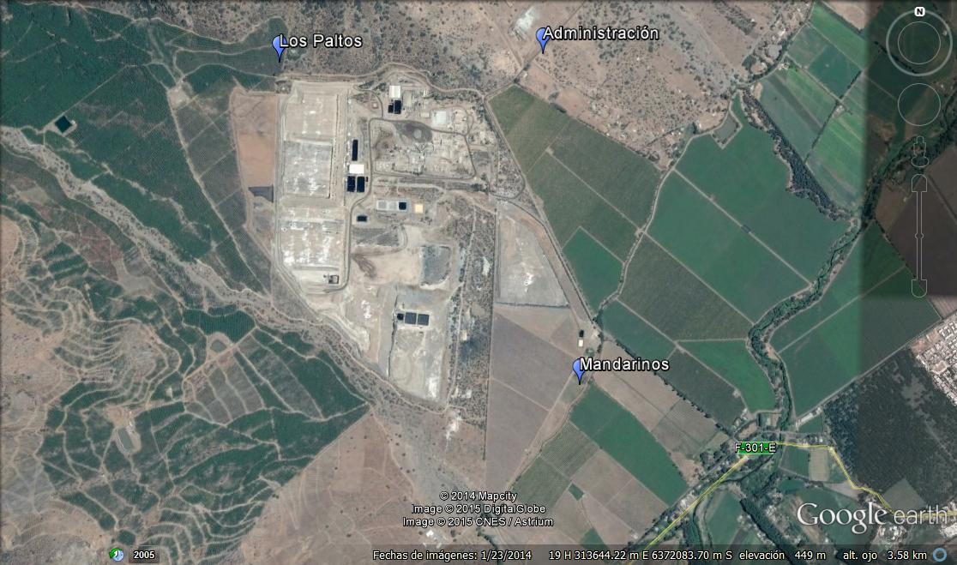
Figura 6
Descripción Medio de Prueba:
Localización de las estaciones de monitoreo de material particulado sedimentable, Planta Catemu.

Registros
Mes | Estación
Mes | Administración | Paltos | Mandarinos
Enero | 141,5 | 134,3 | 52,2
Febrero | 125,1 | 75,6 | 78
Marzo | s/d | s/d | s/d
Abril | 136,5 | 105,2 | 179,7
Mayo | 120,2 | 75 | s/d
Junio | 98,1 | 14,2 | 19,5
Julio | 79,9 | 40,3 | 34
Agosto | 102,7 | 43,2 | 28,7
Septiembre | 133,4 | 53,8 | 36,9
Octubre | 127,8 | 112,5 | 78,5
Noviembre | 93,9 | 88,3 | 57,4
Diciembre | 93,3 | 65,4 | 24,3
Norma mensual (D.E. N°4/1992) | 150 (mg/m²día) | 150 (mg/m²día) | 150 (mg/m²día)
Promedio Enero - Diciembre | 114 (mg/m²día) | 73,4 (mg/m²día) | 59 (mg/m²día)
Norma Anual (D.E. N°4/1992) | 100 (mg/m²día) | 100 (mg/m²día) | 100 (mg/m²día)
s/d: sin datos por rotura de envase.
Tabla 1
Descripción Medio de Prueba:
Concentraciones aritméticas mensuales de material particulado sedimentable (MPS) registradas en estaciones de monitoreo Planta Catemu, durante 2013.
Elemento (mg/m²día) | Año 2011 | Año 2012 | Año 2013
Elemento (mg/m²día) | Junio | Junio | Enero | Febrero | Marzo | Abril | Mayo | Junio | Julio | Agosto | Septiembre | Octubre | Noviembre | Diciembre
Arsénico | 0,0012 | 0,003 | (*) | 0,005 | s/d | 0,005 | 0,007 | 0,0001 | 0,0026 | 0,0152 | 0,002 | 0,029 | 0,001 | 0,0005
Cadmio | 0,00097 | (*) | 0,001 | 0,001 | s/d | 0,001 | 0,001 | 0,001 | 0,0005 | 0,0007 | 0,001 | 0,001 | 0,001 | 0,001
Cobre | 1,6268 | 1,186 | 1,132 | 1,144 | s/d | 2,006 | 2,128 | 0,01 | 0,588 | 1,116 | 0,099 | 0,874 | 0,374 | 0,390
Plomo | 0,0668 | 0,019 | 0,065 | 0,069 | s/d | 0,068 | 0,118 | 0,003 | 0,018 | 0,033 | 0,044 | 0,033 | 0,01 | 0,021
Manganeso | 0,2185 | 0,107 | 0,277 | 0,213 | s/d | 0,280 | 0,238 | 0,006 | 0,043 | 0,0124 | 0,167 | 0,188 | 0,119 | 0,108
Hierro | 5,2203 | 2,450 | 4,869 | 3,954 | s/d | 5,227 | 5,074 | 0,026 | 1,393 | 3,467 | 5,516 | 3,735 | 1,753 | 1,648
Aluminio | 2,2702 | 1,151 | 1,925 | 1,789 | s/d | 2,334 | 2,320 | 0,126 | 1,298 | 1,769 | 2,795 | 2,441 | 1,099 | 1,045
Azufre | 2,6466 | 0,840 | 2,760 | 5,431 | s/d | 2,770 | 0,340 | s/i | s/i | s/i | s/i | s/i | s/i | s/i
Silicio | 0,2428 | 0,065 | 0,151 | 0,057 | s/d | 0,157 | 0,113 | 62,077 | 8,554 | 43,658 | 67,369 | 53,155 | 20,950 | 21,640
Mercurio | 0,00001 | (*) | (*) | (*) | s/d | (*) | (*) | 0,00002 | (*) | (*) | (*) | (*) | (*) | 0,000009
(*): Valor menor al límite de cuantificación.
s/d: sin datos por rotura de envase.
s/i: sin información.
Tabla 2
Descripción Medio de Prueba:
Concentraciones de elementos químicos en el material particulado sedimentable (MPS) registradas en la estación de monitoreo Administración.

Registros
Elemento (mg/m²día) | Año 2011 | Año 2012 | Año 2013
Elemento (mg/m²día) | Junio | Junio | Enero | Febrero | Marzo | Abril | Mayo | Junio | Julio | Agosto | Septiembre | Octubre | Noviembre | Diciembre
Arsénico | 0,0046 | 0 | (*) | 0,002 | s/d | 0,001 | 0,005 | (*) | 0,0017 | 0,0003 | 0,0005 | 0,0215 | 0,0004 | 0,0002
Cadmio | 0,00085 | (*) | 0,001 | (*) | s/d | 0,001 | 0 | 0,0003 | 0,0001 | 0,0001 | 0,0002 | 0,0007 | 0,0003 | 0,0002
Cobre | 0,7001 | 0,039 | 1,464 | 0,628 | s/d | 1,125 | 0,9 | 0,002 | 0,097 | 0,138 | 0,197 | 0,763 | 0,267 | 0,204
Plomo | 0,0409 | 0,001 | 0,079 | 0,037 | s/d | 0,041 | 0,077 | 0,011 | 0,002 | 0,003 | 0,005 | 0,014 | 0,007 | 0,003
Manganeso | 0,1697 | 0,039 | 0,332 | 0,152 | s/d | 0,229 | 0,104 | 0,002 | 0,014 | 0,019 | 0,032 | 0,151 | 0,069 | 0,055
Hierro | 3,7476 | 0,112 | 5,334 | 2,729 | s/d | 3,944 | 3,584 | 0,013 | 0,158 | 2,037 | 1,680 | 3,127 | 1,458 | 0,614
Aluminio | 2,6028 | 0,054 | 2,136 | 1,232 | s/d | 1,840 | 1,822 | 0,044 | 0,236 | 0,349 | 0,521 | 1,811 | 0,847 | 0,407
Azufre | 1,8120 | 0,327 | 3,036 | 2,336 | s/d | 3,481 | 0,512 | s/i | s/i | s/i | s/i | s/i | s/i | s/i
Silicio | 0,16146 | 0,006 | 0,154 | 0,080 | s/d | 0,061 | 0,1 | 11,037 | 10,475 | 5,188 | 9,794 | 38,140 | 14,739 | 11,059
Mercurio | 0,00001 | (*) | 0,010 | (*) | s/d | (*) | (*) | (*) | (*) | (*) | (*) | (*) | (*) | 0,000003
(*): Valor menor al límite de cuantificación.
s/d: sin datos por rotura de envase.
s/i: sin información.
Tabla 3
Descripción Medio de Prueba:
Concentraciones de elementos químicos en el material particulado sedimentable (MPS) registradas en la estación de monitoreo Paltos.
Elemento (mg/m²día) | Año 2011 | Año 2012 | Año 2013
Elemento (mg/m²día) | Junio | Junio | Enero | Febrero | Marzo | Abril | Mayo | Junio | Julio | Agosto | Septiembre | Octubre | Noviembre | Diciembre
Arsénico | 0,005 | 0,0010 | (*) | (*) | s/d | 0,002 | s/d | (*) | 0,0003 | 0,0001 | 0,0002 | 0,0143 | 0,0003 | 0,00005
Cadmio | 0,00061 | (*) | (*) | (*) | s/d | (*) | s/d | 0,0004 | 0,0001 | 0,0001 | (*) | 0,0002 | 0,0001 | 0,0001
Cobre | 0,4412 | 0,419 | 0,204 | 0,165 | s/d | 0,440 | s/d | 0,013 | 0,069 | 0,068 | 0,049 | 0,148 | 0,076 | 0,019
Plomo | 0,0147 | 0,006 | 0,011 | 0,018 | s/d | 0,044 | s/d | 0,009 | 0,002 | 0,002 | 0,001 | 0,005 | 0,003 | 0,0002
Manganeso | 0,0650 | 0,035 | 0,069 | 0,061 | s/d | 0,340 | s/d | 0,002 | 0,009 | 0,008 | 0,009 | 4,624 | 0,025 | 0,004
Hierro | 2,7354 | 0,966 | 1,650 | 1,536 | s/d | 6,487 | s/d | 0,011 | 0,116 | 0,232 | 0,290 | 1,281 | 0,576 | 0,081
Aluminio | 1,2725 | 0,397 | 0,663 | 0,725 | s/d | 2,965 | s/d | 0,027 | 0,209 | 0,160 | 0,179 | 0,793 | 0,448 | 0,027
Azufre | 0,4087 | 0,694 | 1,185 | 3,189 | s/d | 2,732 | s/d | s/i | s/i | s/i | s/i | s/i | s/i | s/i
Silicio | 0,24280 | 0,064 | 0,029 | 0,061 | s/d | 0,173 | s/d | 10,292 | 2,586 | 2,054 | 3,386 | 14,606 | 7,123 | 1,046
Mercurio | 0,00001 | (*) | 0,005 | (*) | s/d | (*) | s/d | 0,00001 | (*) | (*) | (*) | (*) | (*) | 0,000002
(*): Valor menor al límite de cuantificación.
s/d: sin datos por rotura de envase.
s/i: sin información.
Tabla 4
Descripción Medio de Prueba:
Concentraciones de elementos químicos en el material particulado sedimentable (MPS) registradas en la estación de monitoreo Mandarinos.

Manejo de bosque nativo.
Número de Hecho Constatado:7 | Estación: 11
Exigencia:
RCA N°89/2007, Considerando 4.4
Artículo 102: En el permiso para corta o explotación de bosque nativo (…)
CONAF (…) ha indicado que (…) autoriza el Permiso Ambiental Sectorial 102 condicionado a que una vez obtenida (…) RCA favorable, (…) el titular debe ingresar en CONAF la Solicitud Relativa al D.L. 701, de 1974 (…)
Además de una copia del formulario del Plan de Manejo, corta y reforestación de bosques (equivalente a 6,9 há) para ejecutar obras civiles, que el titular presentó y que deberá incluir las modificaciones y aclaraciones que se realizaron en la adenda 1 (…)
Resolución CONAF 0010/SF/V del 15 de marzo de 2011
Rodal | Sup. (ha) | Año
P2-4 | 2,3 | 2010
2) La reforestación se realizará con Acacia caven, Quillaja saponaria y Cryptocarya alba a una densidad de 675 pl/ha; Porlieria chilensis, Puya berteroniana, a una densidad de compensación de 1.590 pl/ha lo que da una densidad total de 2.265 pl/ha (…)
3) La reforestación de 2,3 há. se realizará en predio los cerros de secano que pertenece a la comunidad “Colonia Nueva”. Dentro de esta reforestación se contempla la reposición de guayacanes que serán intervenidos en una proporción 1:10, esto es 3.634 guayacanes y 23 chaguales.
Hecho (s):
- Respecto a la reforestación de 2,3 hectáreas con una densidad de 675 plantas/hectárea de las especies Quillaja saponaria, Cryptocarya alba y Acacia caven, a través de un muestreo de densidad, se verificó en terreno una densidad de 967 plantas/hectárea en el rodal P2-4 del Plan de Manejo.
- En el rodal P2-4 no se encontró la plantación compensatoria de Porlieria chilensis y Puya berteroniana, no obstante se observaron ejemplares de esas especies.

Número de Hecho Constatado:8 | Estación: 11
Exigencia:
RCA N°1564/2009, Considerando 4.2
Artículo 102: En el permiso para corta o explotación de bosque nativo (…)
CONAF (…) informó favorablemente sobre el otorgamiento de este permiso Ambiental Sectorial. Ello, condicionado a que una vez obtenida la Resolución de Calificación Ambiental favorable, el Titular deberá ingresar en CONAF los siguientes documentos:
a) Solicitud Relativa al D.L. N°701 de 1974, con el mismo nombre que la DIA evaluada.
b) Formulario “Plan de Manejo de Corta y Reforestación de Bosques para Ejecutar Obras Civiles” y planos respectivos.
c) Copia de la respectiva RCA.
d) Antecedentes a que se refiere el artículo 9° del Reglamento General del D.L. N° 701 de 1974, en lo que corresponda (copia de inscripción de dominio vigente del predio, copia autorizada ante notario del certificado de título del autor del estudio, entre otros).
La corta y reforestación de bosque sólo podrá efectuarse luego de obtenida la Resolución respectiva de CONAF.
Resolución CONAF 006/SF/V del 28 de septiembre de 2011
Predio | Area | Sup (ha) | Año | Especie | Densidad (pl/ha)
2 | 5 | 3,0 | 2011 | Quillaja saponaria, Cryptocarya alba, Schinus latifolius, Cassia closiana | 625
3) La reforestación de 3,0 há se realizará en predio Los Cerros de Secano que pertenece a la comunidad “Colonia Nueva”
Hecho (s):
- Se verificó en el predio 2, área 5 del Plan de Manejo la plantación contemplada , a través de un muestreo que arrojó una densidad de 860 plantas/hectárea.
Resultados examen de Información
Por otra parte, mediante ORD MZC N°326 del 2 de julio de 2014 (Anexo 19) se encomendó a CONAF Región de Valparaíso efectuar examen de información al Informe técnico de monitoreo de reforestación de abril de 2014 (Código SSA 22031) remitido por el Titular a la SMA (Anexo 20). Mediante ORD N°50 del 5 de agosto de 2014 e informe técnico adjunto (Anexo 21), CONAF remitió respuesta constatando que:
- El informe técnico presentado por el Titular reporta los resultados de un estudio de prendimiento en el sector 13, correspondiendo al área 5 del predio 2. En dicho informe se indica un promedio de 761 pl/ha y una sobrevivencia de 92,2%, respecto de las 825 pl/ha propuestas en el plan de manejo. Al respecto, en inspección predial realizada el 29 de julio de 2014 se realizó un muestreo en tres parcelas circulares de 201 m², obteniéndose una densidad de reforestación de 860 pl/ha que supera la densidad propuesta en el Plan de Manejo. La sobrevivencia medida en base a plantas vivas y muertas es de 76,53%.
- Las especies reforestadas son Acacia caven, Cassia closiana, Quillaja saponaria y Schinus latifolius, Acacia caven ha reemplazado a la especie original Cryptocarya alba, dado su adaptación y desarrollo.

Monitoreo aguas subterráneas
Número de Hecho Constatado:9 | Estación: N/C
Exigencia:
RCA N°95/2011, Considerando 3.3
c). Puntos de Monitoreo
Los monitoreos se efectuarán en los siguientes pozos:
- Pozo de Monitoreo N° 7, construido en tubería de HDPE de 600 mm x 5 m:
Norte: 6.372.343 m (PSAD 1956)
Este: 314.193 m (PSAD 1956)
- Pozo de Monitoreo N° 8, construido en tubería de HDPE de 600 mm x 5 m:
Norte:6.372.221 m (PSAD 1956)
Este 314.150 m (PSAD 1956)
d) Especificaciones técnicas del monitoreo.
Se efectuará inspección visual por parte del Experto en Prevención de Riesgos de turno y luego se introducirá una sonda para determinar si existe presencia de agua en el interior del pozo de monitoreo. De ser positiva la presencia de agua, se solicitará el muestreo y caracterización química de laboratorio acreditado.
e) Frecuencia de las mediciones
La frecuencia de los monitoreos será semestral.
g) Duración
Los monitoreos se efectuarán a contar del inicio de la operación del botadero de ripios N° 2, y por el periodo de diez años. De acuerdo a los resultados obtenidos, los Servicios competentes (DGA, SAG, SERNAGEOMIN y SEA) evaluarán la continuidad del monitoreo.
f) Resultados
El titular remitirá los informes de monitoreo en papel, con respaldo digital, a la DGA y SAG, SERNAGEOMIN, con copia al SEA Región de Valparaíso, y a la Superintendencia de Medio Ambiente, dentro de los treinta días siguientes de efectuado el monitoreo.
Resultados examen de Información
Mediante ORD MZC N°328 del 2 de julio de 2014 (Anexo 22) se encomendó a SERNAGAEOMIN y Dirección General de Aguas de la Región de Valparaíso efectuar examen a los informes de pozos de monitoreo de aguas subterráneas (Códigos SSA 9355, 11152, 11153 y 14912) correspondientes segundo semestre de 2012 y año 2013 (Anexo 23).
- Mediante ORD N°1143 del 22 de julio de 2014 (Anexo 24), la Dirección General de Aguas remitió respuesta informando que no tiene observaciones a los antecedentes presentados por el Titular.
- Por parte del SERNAGEOMIN, a través del ORD N°2304 del 8 de julio de 2014, se informó que la documentación reportada por el Titular corresponde a registros internos, que son realizados con una frecuencia semanal y que los resultados dan cuenta de que no se evidencia ningún hallazgo que comprometa la impermeabilidad del terreno, dado que en todos los registros se reporta que los pozos se encuentran secos, sin daño estructural y sin presencia de agua.
- Por parte de la SMA se observa que en futuros reportes el Titular deberá incluir la coordenadas de los dos pozos de monitoreo.

OTROS HECHOS.
Otros Hechos N°1
Descripción:
- En relación el estado de envío de información requerida por la Resolución SMA N° 1518 (Diario oficial del 6 de enero de 2014) que fija el texto refundido, coordinado y sistematizado de la Resolución N°574/2012 (Requiere información que indica e instruye la forma y modo de presentación de los antecedentes solicitados), según los registros del Sistema de Fiscalización Ambiental de la SMA el Titular Compañía Minera Amalia Ltda. realizó actualización de sus antecedentes el 29 de enero de 2014. Dicha actualización se encuentra dentro del plazo respectivo (27 de junio de 2014), establecido en la Resolución SMA N°300/2014.
Registros
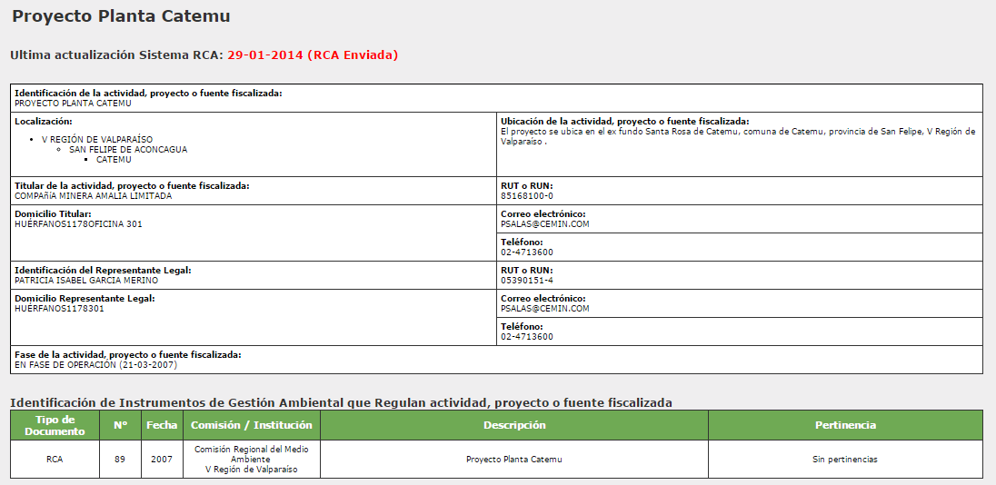
Registro 1
Descripción medio de prueba:
Registro del Sistema de Fiscalización Ambiental de la SMA para la RCA N°89/2007.

Registros
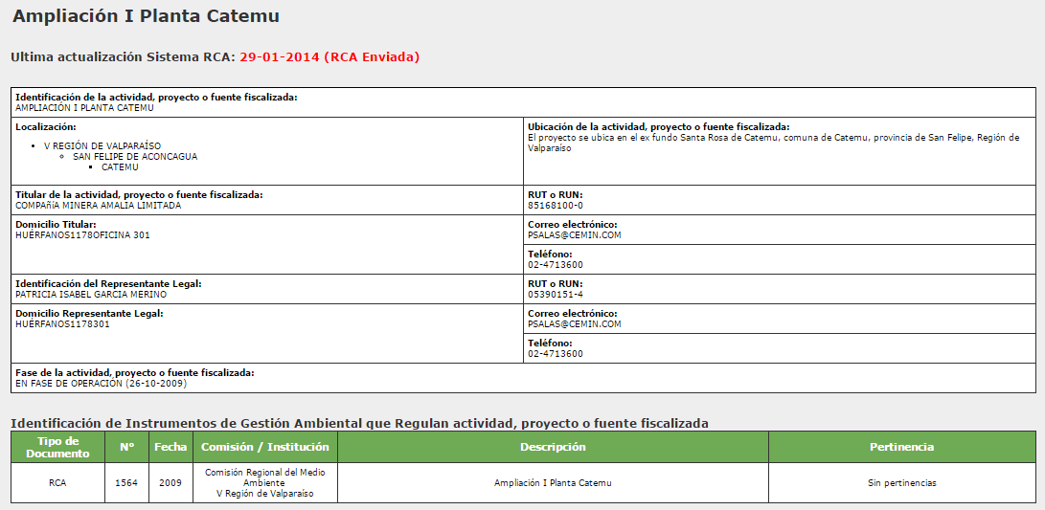
Registro 2
Descripción medio de prueba:
Registro del Sistema de Fiscalización Ambiental de la SMA para la RCA N°1564/2009.

Registros
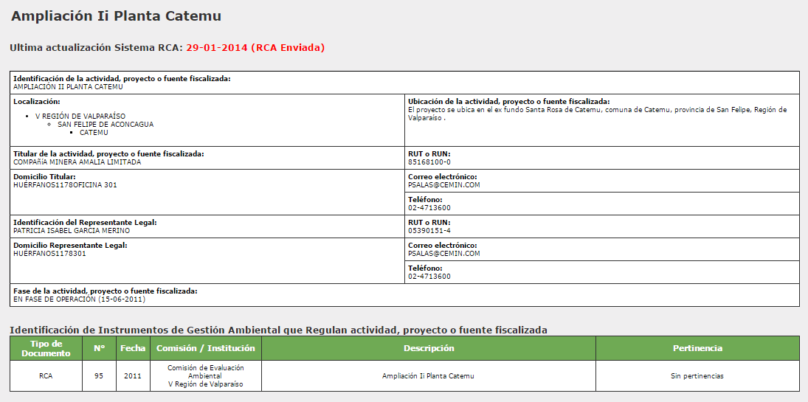
Registro 3
Descripción medio de prueba:
Registro del Sistema de Fiscalización Ambiental de la SMA para la RCA N°95/2011.

CONCLUSIONES.
De los resultados obtenidos en las actividades de fiscalización a los Instrumentos de Gestión Ambiental indicados en el punto 3, a continuación se presentan los principales hallazgos detectados:
N° Hecho Constatado | Materia Objeto de Fiscalización | Exigencia Asociada | Hallazgo
1 | Manejo de residuos líquidos | RCA N°89/2007, Considerando 3.4.1.2.h  Se habilitará la actual edificación de 98 m², para una sala de recepción de muestras, sala de análisis vía húmeda con (…) campana extractora de gases, bodega de reactivos químicos y la oficina de los analistas  (…) En la etapa de lavado (…) también se generarán Riles, es decir, soluciones ácidas las que serán recibidas en un depósito especial de concreto revestido con resinas antiácidas, donde se unirán a los líquidos condensados provenientes de la etapa de muestras para luego ser neutralizados con cal.  (…) los líquidos vertidos por el laboratorio serán previamente neutralizados y dispuestos a un estanque de hormigón impermeabilizado. | El manejo de los residuos líquidos, según Isabel Franco, Jefa de Medio Ambiente de Planta Catemu, se efectúa por medio de tubería de HDPE, de manera directa a la denominada piscina de refino II, en donde se junta con el resto de residuos líquidos de la operación de la planta y se reutiliza para el riego de pilas de lixiviación. Dicho manejo difiere de aquel establecido en el considerando 3.4.1.2 h.
2 | Manejo de vegetación | RCA N°89/2007, Considerando 3.4.1.2.h  Se habilitará la actual edificación de 98 m2, para una sala de recepción de muestras, sala de análisis vía húmeda con su correspondiente campana extractora de gases, bodega de reactivos químicos y la oficina de los analistas (…)  RCA N°89/2007, Considerando 14  Que, la Declaración de Impacto Ambiental, Adenda Nº 1 y Adenda Nº 2, y respectivo Informe Consolidado de Evaluación se consideran oficiales y partes integrantes de la presente Resolución, por lo tanto, todas las medidas y acciones señaladas en dichos documentos se consideran asumidas por el titular, el que se obliga a su cumplimiento, en lo que corresponda y a las modificaciones que quede sujeto por la presente Resolución. | - El laboratorio químico se encuentra implementado desde febrero de 2012 y se encuentra emplazado en un lugar de 105 m² distinto a aquel señalado en los documentos del proceso de evaluación ambiental que forman parte de la RCA.

N° Hecho Constatado | Materia Objeto de Fiscalización | Exigencia Asociada | Hallazgo
3 | Manejo de lixiviados o aguas ácidas | Considerando 3.1.3 de RCA 95/2011  (…) Las dimensiones de la piscina de emergencia serán:  Capacidad: 5.000 m³ (…) | - Se constató que la piscina de emergencia del Botadero de ripios N°2 presenta una capacidad de 18.000 m³.  - Se constató la construcción de piscina adicional de 8.000 m³ que no forma parte del considerando cuenta con calificación ambiental.
4 | Control de deterioro de la carpeta de rodado | RCA N°154/2009, Considerando 9  Que, el Titular se ha comprometido a efectuar semanalmente una inspección técnica a la Ruta E-605 (actual E-301-F) para detectar eventuales deterioros en la carpeta de rodado, y a reparar cuando sea pertinente, los daños producidos por el tránsito de camiones con insumos a la Planta Catemu. Además, mantendrá una coordinación permanente con la Oficina Provincial de Vialidad. Lo anterior, durante toda la vida útil del proyecto (Adenda 2, Anexo 3, Carta N° 119, visada por Oficina Provincial de Vialidad. | Del examen a los Informes de Inspección Ruta Romeral (Ruta E-301-F), para el período Enero 2013 - Junio de 2014, se constató que:  - El informe de enero 2013 sólo consideró una inspección durante el mes.  - Los informes de febrero, marzo y mayo de 2013, respectivamente, sólo consideraron dos inspecciones mensuales.  - El Titular no ha efectuado coordinaciones con la Dirección de Vialidad, a fin de abordar las reparaciones a los deterioros que ha sufrido la carpeta de rodado de la ruta E-301-F por el tránsito de camiones pesados.

N° Hecho Constatado | Materia Objeto de Fiscalización | Exigencia Asociada | Hallazgo
5 | Manejo de emisiones atmosféricas | Adenda 1, punto 1.44  Para verificar la eficiencia del sistema de captación de neblina ácida de la nave de electroobtención, se solicita implementar un programa de monitoreo, considerando (…) (parámetros, lugar de monitoreo, frecuencia, entre otros)  - Normativa aplicable  (…) Se usará como referencia el D.S. N°594  Referencia del D.S. N°594, para neblina ácida = 0,8 mg/m³  - Parámetros a muestrear (…)  - Muestreo de Neblina Acida (…)  - Lugar de monitoreo  Se muestreará en seis sitios ubicados en el exterior de la Nave de EW. Además se muestreará en tres sitios ubicados en el perímetro de la Planta Catemu y se muestreará en el ducto de salida del sistema de tratamiento de neblina ácida (…)  - Duración  Trimestralmente durante los dos primeros años de operación. De acuerdo a los resultados obtenidos, los Servicios competentes (Autoridad Sanitaria-SAG-SEA) evaluarán la necesidad de continuar dicho monitoreo.  - Resultados:  El Titular remitirá los informes de monitoreo (…) a la Autoridad Sanitaria y SAG con copia (…) a la Superintendencia del Medio Ambiente (…) | Se efectuó examen de información a los informes de monitoreo de neblina ácida de marzo, junio, septiembre y diciembre de 2013, constatándose que  no se realizaron muestreos en el ducto de salida del sistema de tratamiento de neblina ácida en ninguno de los cuatro mes indicados.

N° Hecho Constatado | Materia Objeto de Fiscalización | Exigencia Asociada | Hallazgo
6 | Manejo de emisiones atmosféricas | RCA N°95/2011, Considerando 3.14  Se realizará un monitoreo de material particulado sedimentable en tres puntos (…)  - Frecuencia: se realizarán mediciones mensuales, durante los primeros 6 meses para continuar con una medición semestral. Finalizado ese plazo, se evaluará con los organismos competentes (…)  Los informes deberán ser remitidos al Servicio Agrícola y Ganadero, con copia al Servicio de Evaluación Ambiental y a la Superintendencia de Medio Ambiente.  En Adenda N° 1, Anexo N° 5 se presenta el Análisis Químico de Material Particulado (...)  Resolución SMA N°37/2013, Articulo único  (…) “Los reportes que requieran de muestreo, análisis y/o medición, que deban ser remitidos a la Superintendencia por parte de los sujetos fiscalizados (…), para ser considerados válidos, deberán adjuntar la acreditación, certificación o autorización vigente ante un organismo de la administración del Estado o en el Sistema Nacional de Acreditación de la entidad que los ha generado”. | Se efectuó examen de información a los informes de monitoreo de material particulado sedimentable (MPS) del año 2013 y abril de 2014, constatándose que:  - Durante mayo de 2013, en la estación de monitoreo Mandarinos se obtuvo un valor de 179,7 mg/m²día, el cual superó la norma mensual de referencia de 150 mg/m²día en 29,7mg/m²día (Norma de calidad del aire MPS cuenca del Río Huasco).  - En la estación de monitoreo administración, para los meses de enero, febrero, abril, mayo, septiembre y octubre, se registran valores mensuales superiores al 80% (120 mg/m²día) del valor de la norma mensual de referencia de 150 mg/m²día de MPS.  - En la estación de monitoreo Administración el promedio de los 11 meses analizados es 114 mg/m²día, superando el valor de la norma anual de referencia de 100 mg/m²día de MPS.  - En las tres estaciones de monitoreo no se midió el parámetro azufre desde julio a diciembre de 2013 y el mes de abril de 2014.  - En la estación administración todos los elementos químicos superan el valor registrado en la primera medición (junio 2011), al menos en un mes del año 2013.  - En la estación Paltos, a excepción del aluminio, todos los elementos químicos superan el valor registrado en la primera medición (junio 2011), al menos en un mes del año 2013.  - En la estación Mandarinos, a excepción del cadmio y cobre, todos los elementos químicos superan el valor registrado en la primera medición (junio 2011), al menos en un mes del año 2013.  - En las tres estaciones de monitoreo, a partir de junio de 2013 existe un incremento de los valores de concentración de silicio.  - La acreditación INN LE 191 no considera en su alcance la realización de ensayos para Sílice que el Titular reporta en los informes de monitoreo de julio a diciembre de 2013.  - Con respecto al método denominado “CNA” por el Titular en los informes de monitoreo de julio a diciembre de 2013, los antecedentes reportados en dichos informes no permiten verificar el método específico utilizado para la determinación de MPS.

N° Hecho Constatado | Materia Objeto de Fiscalización | Exigencia Asociada | Hallazgo
7 | Manejo de vegetación | RCA N°89/2007, Considerando 4.4  Artículo 102: En el permiso para corta o explotación de bosque nativo (…)  CONAF (…) ha indicado que (…) autoriza el Permiso Ambiental Sectorial 102 condicionado a que una vez obtenida (…) RCA favorable, (…) el titular debe ingresar en CONAF la Solicitud Relativa al D.L. 701, de 1974 (…)  Además de una copia del formulario del Plan de Manejo, corta y reforestación de bosques (equivalente a 6,9 há) para ejecutar obras civiles, que el titular presentó y que deberá incluir las modificaciones y aclaraciones que se realizaron en la adenda 1 (…)  Resolución CONAF 0010/SF/V del 15 de marzo de 2011  La reforestación se realizará con Acacia caven, Quillaja saponaria y Cryptocarya alba a una densidad de 675 pl/ha; Porlieria chilensis, Puya berteroniana, una densidad de compensación de 1590 pl/ha lo que da una densidad total de 2265 pl/ha (…)  La reforestación de 2,3 há. se realizará en predio los cerros de secano que pertenece a la comunidad “Colonia Nueva”. Dentro de esta reforestación se contempla la reposición de guayacanes que serán intervenidos en una proporción 1:10, esto es 3634 guayacanes y 23 chaguales. | Conforme a los hechos constatados en terreno por CONAF Región de Valparaíso el día 29 de julio de 2014, no existe la plantación compensatoria de 1.590 pl/ha de Porlieria chilensis y Puya berteroniana.
  Rodal | Sup. (ha) | Año
  P2-4 | 2,3 | 2010

DOCUMENTACIÓN SOLICITADA Y ENTREGADA.
N° | N° de hecho asociado | Documento solicitado | Plazo de entrega | Fecha entrega | Observaciones
1 | N/C | Layout actualizado que muestre el desarrollo del proyecto. | 18.08.2014 | 19.08.2014 | Sin observaciones, se incluye en Anexo 1.
2 | N/C | Medios de verificación del cumplimiento del considerando 6.4 de la RCA N°89/2007. | 18.08.2014 | 19.08.2014 | Sin observaciones, se incluye en Anexo 1.

ANEXOS.
N° Anexo | Nombre Anexo
1 | Documentos solicitados y entregados.
2 | Acta de Inspección Ambiental.
3 | Resolución 8002/2012 SEREMI de Salud.
4 | Antecedentes no solicitados laboratorio químico.
5 | ORD MZC N°367/2014 SMA.
6 | Informes de Inspección Ruta Romeral, período Enero 2013 a junio de 2014.
7 | ORD N°1060/2014 Dirección de Vialidad Región de Valparaíso.
8 | ORD MZC N°327/2014 SMA.
9 | Informes de monitoreo de neblina ácida año 2013.
10 | ORD N°989/2014 SEREMI de Salud Región de Valparaíso.
11 | ORD N°1033/2014 SAG Región de Valparaíso.
12 | ORD MZC N°329/2014 y N°365/2014 SMA.
13 | Informes de monitoreo de material particulado sedimentable año 2013.
14 | ORD N°1034/2014 y ORD N°1035/2014 SAG Región de Valparaíso.
15 | Carta Titular respecto a monitoreo de MPS marzo 2014.
16 | Acreditación LE 191.
17 | Resolución CONAF 0010/SF/V del 15 de marzo de 2011.
18 | Resolución CONAF 006/SF/V del 28 de septiembre de 2011.
19 | ORD MZC N°326/2014 SMA.
20 | Informe técnico de monitoreo de reforestación de abril de 2014
21 | ORD N°50/2014 CONAF Región de Valparaíso.
22 | ORD MZC N°328/2014 SMA.
23 | Informes de pozos de monitoreo de aguas subterráneas año 2013.
24 | ORD N°1143/2014 DGA Región de Valparaíso.

